**Изучение дисперсий фторсодержащих иономеров для создания протонообменных мембран**

***Макаров А. С.1, Марясевская А. В.1,2*, *Иванов Д. А.1,2***

*Студент 3 курса бакалавриата*

*1Московский государственный университет имени М. В. Ломоносова, химический факультет, Москва, Россия*

*2Федеральный исследовательский центр проблем химической физики и медицинской химии РАН, Черноголовка, Россия*

*E-mail:* [*4mas96@gmail.com*](mailto:4mas96@gmail.com)

Изучение дисперсий фторсодержащих иономеров является важным направлением в разработке протонообменных мембран, которые имеют широкое применение в топливных элементах и других электрохимических устройствах. Физико-химические свойства дисперсии определяют итоговые характеристики получаемых на их основе мембран. Оптимизация свойств дисперсий иономеров позволяет улучшить характеристики мембран для улучшения их эффективности и долговечности, что делает данное исследование актуальным.

Методам мало углового рентгеновского рассеяния (МУРР) были получены кривые рассеяния для серии дисперсий, отличающихся методом приготовления мембран. На кривых МУРР присутствует форм-фактор, характерный для сферических частиц, из которого в результате математической обработки были получены характерные значения радиуса и индекса полидисперсности (рис. 1 а). На сканирующем электронном микроскопе (СЭМ) были визуализированы эти же дисперсии (рис. 1 б) и обработаны с помощью написанного на Python кода, результаты согласуются с МУРР.

Полученные различными методами результаты дополняют друг друга в изучении дисперсий иономеров для проводящих мембран и позволят оптимизировать процедуру приготовления мембран на их основе.

а)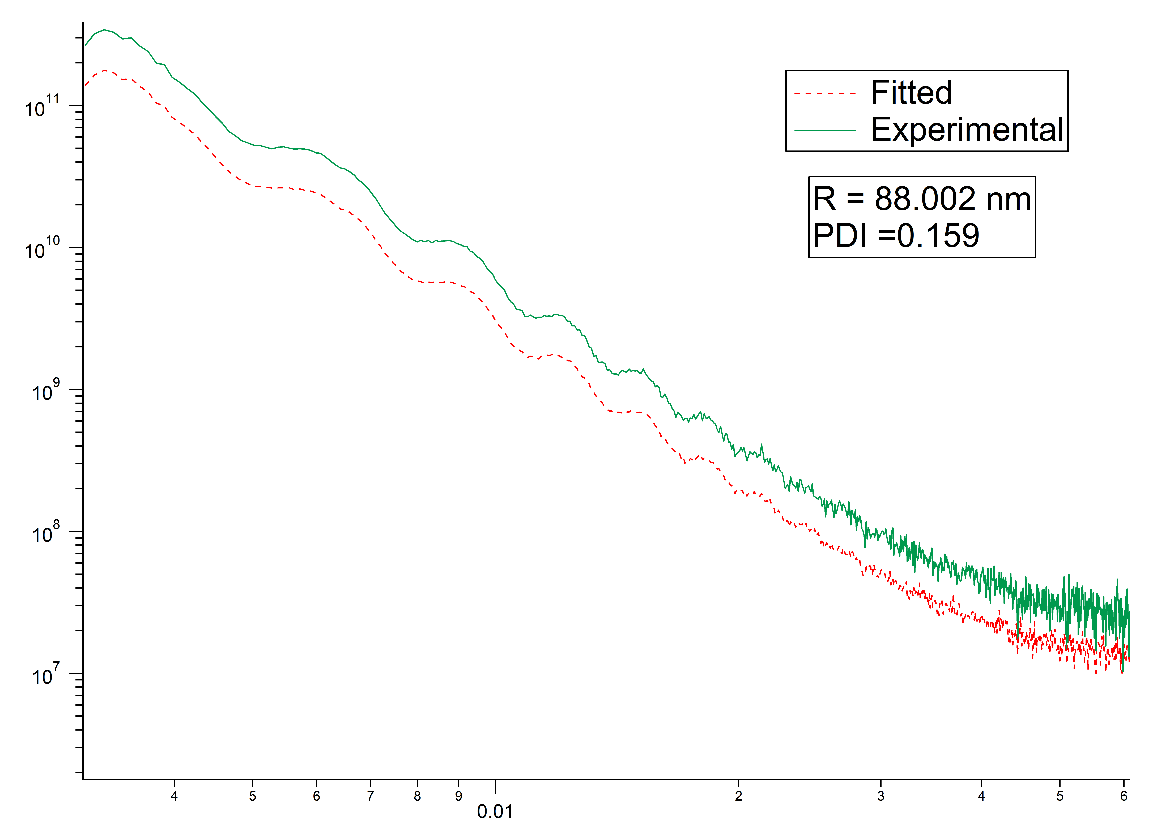 б)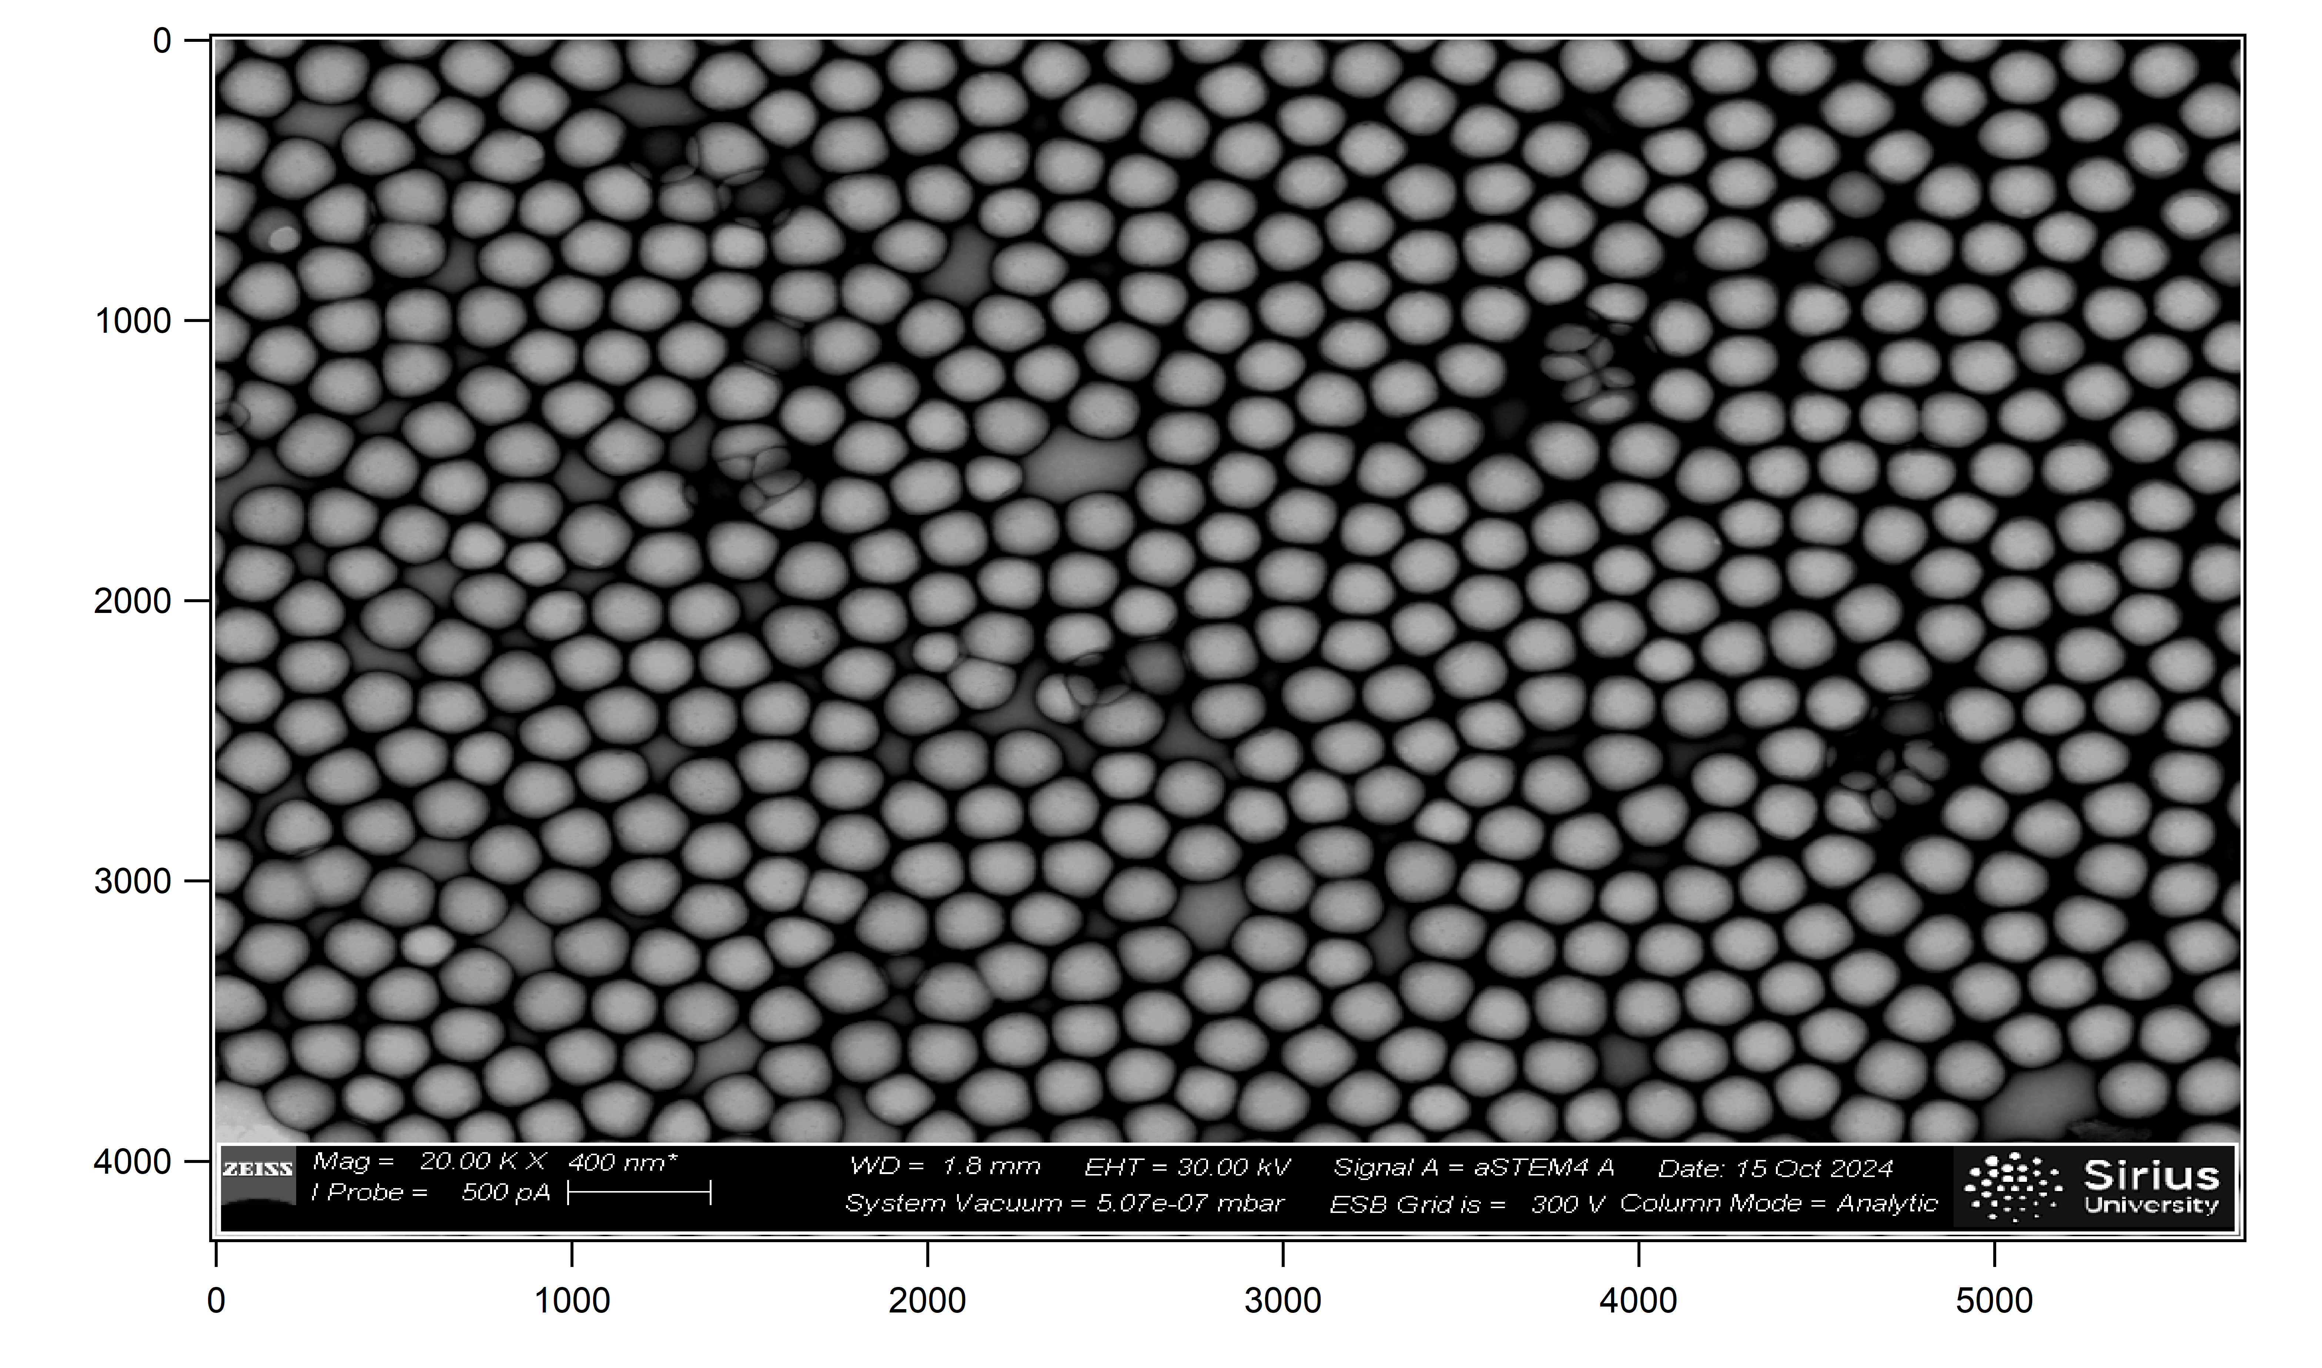

Рис. 1. а) Построенные кривые дисперсий МУРР.

б) Снимок коммерческой мембраны Nafion на СЭМ.

**Благодарность**

Работа выполнена по теме государственного задания № FFSG-2024-0017 Регистрационный номер (ЕГИСУ НИОКТР) 124020800013-7